Mòdul 7: Desenvolupament web en entorn servidor
UF1: NF5: Prova 01

Crea una carpeta anomenada ServerNF5NomCognom. Guarda els codis i les captures de pantalla en aquest document en l’apartat ccorresponent.

- Crea les següents taules dins la base de dades PhotoWeb.
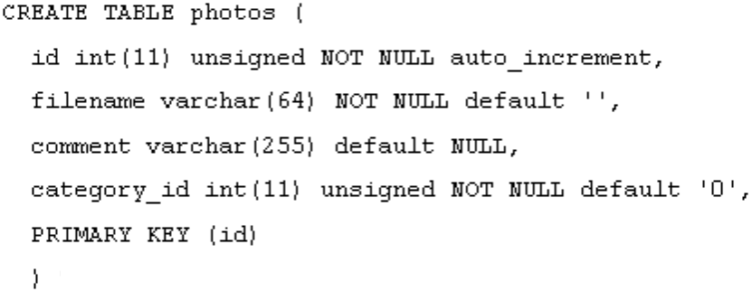
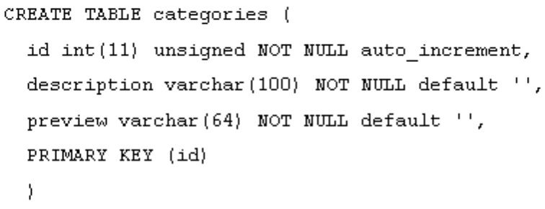

- Fes un arxiu anomenat photos.php. Cal fer tot l’apartat utilitzant aquest únic arxiu. Tindrà 3 opcions:

  - Llistar les fotos, cal mostrar la imatge petita de 20x20, el comentari i la categoria. (2 punts, 20 minuts)
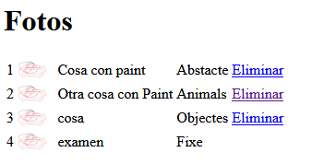
  - Afegir una foto. Cal mostrar en un selector totes les categories existents. (2 punts, 20 minuts)

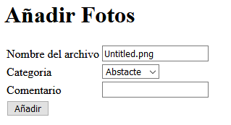
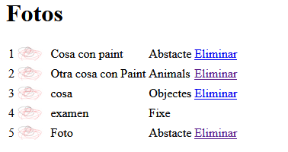

  - Eliminar una foto. No es poden eliminar les que pertanyen a la categoria «Fixe». (1 punt, 10 minuts)

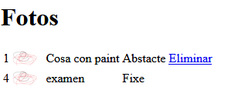

- Fes un arxiu anomenat catego.php. Cal fer tot l’apartat utilitzant aquest únic arxiu. Tindrà 3 opcions:

  - Llistar totes les categories (1 punt, 10 minuts)
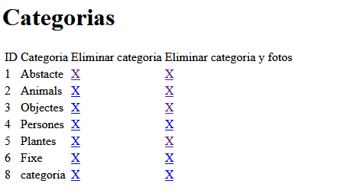

  - Afegir categoria (1,5 punts, 15 minuts)
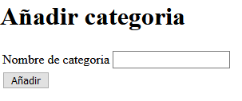

  - Eliminar una categoria. Cal mostrar una opció per eliminar totes les fotos que siguin de la categoria a eliminar. (2,5 punt, 25 minuts)

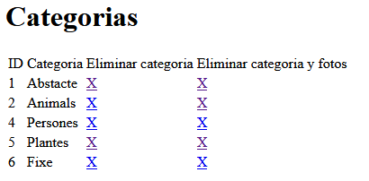
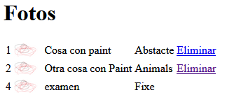

El problema que tengo es que al solo eliminar la categoria, en la pagina de photo desaparecen las fotos con esa categoria aunque no esten borradas.

Exemples de categories: Abstracte, Animals, Objectes, Persones o Plantes

